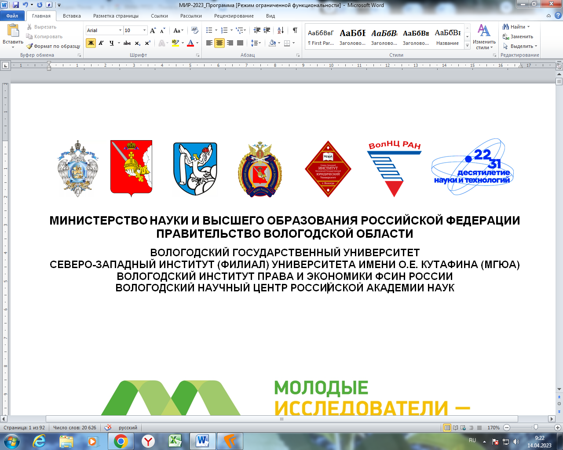

**МИНИСТЕРСТВО НАУКИ И ВЫСШЕГО ОБРАЗОВАНИЯ РОССИЙСКОЙ ФЕДЕРАЦИИ**

**ПРАВИТЕЛЬСТВО ВОЛОГОДСКОЙ ОБЛАСТИ**

**ВОЛОГОДСКИЙ ГОСУДАРСТВЕННЫЙ УНИВЕРСИТЕТ**

**СЕВЕРО-ЗАПАДНЫЙ ИНСТИТУТ (ФИЛИАЛ) УНИВЕРСИТЕТА ИМЕНИ О.Е. КУТАФИНА (МГЮА)**

**ВОЛОГОДСКИЙ ИНСТИТУТ ПРАВА И ЭКОНОМИКИ ФСИН РОССИИ**

**ВОЛОГОДСКИЙ НАУЧНЫЙ ЦЕНТР РОССИЙСКОЙ АКАДЕМИИ НАУК**



**Молодежный научный форум  
«Молодые исследователи – регионам»**

**ПРОГРАММА**

**ВОЛОГДА**

**Апрель 2024**

**Цель проведения Форума** – активизация научной и инновационной деятельности молодежи, направленной на решение актуальных проблем   
в различных областях науки.

**ОРГКОМИТЕТ ФОРУМА**

|  |  |
| --- | --- |
| ***Председатель*** | **Ежова Н.Э.**, кандидат экономических наук, доцент, проректор по научной и инновационной деятельности ВоГУ |
| ***Заместитель***  ***председателя*** | **Кочешкова Л.О.**, кандидат педагогических наук, начальник отдела организации и сопровождения научной деятельности ВоГУ |
| ***Члены***  ***оргкомитета*** | **Борисов А.А.**, кандидат экономических наук, доцент, заместитель директора Института управления, экономики и юриспруденции по научной работе  **Ганичева С.А.**, кандидат филологических наук, доцент, заместитель директора Института социальных и гуманитарных наук по научной работе  **Голубев О.Б.**, кандидат педагогических наук, доцент, директор Института математики, естественных и компьютерных наук  **Дементьев Н.М.**, кандидат технических наук, доцент, заместитель директора Инженерно-строительного института по научной работе |
|  | **Елгаев А.В.**, начальник Управления информатизации |
|  | **Ильичев Е.А.**, кандидат технических наук, доцент, директор Инженерно-строительного института  **Кочкин Д.В.**, кандидат технических наук, заместитель директора Института математики, естественных и компьютерных наук по научной работе |
|  | **Ланькова А.И.**, начальник редакционно-издательского отдела |
|  | **Лихачева О.И.**, начальник Управления образовательной деятельности |
|  | **Малахова Н.В.**, исполняющий обязанности директора Института управления, экономики и юриспруденции  **Нагибина О.В.**, кандидат педагогических наук, доцент, заместитель директора Института педагогики, психологии и физического воспитания по научной работе  **Некрасов В.Н.**,доктор юридических наук, временно исполняющий обязанности начальника Вологодского института права и экономики ФСИН России |
|  | **Поярова Т.А.**, кандидат педагогических наук, доцент, директор Института педагогики, психологии и физического воспитания |
|  | **Соколова Л.М.**, начальник Управления воспитательной  и спортивной деятельности |
|  | **Суворова М.Е.**, начальник Управления коммуникаций |
|  | **Фролов А.А.**, кандидат технических наук, доцент, директор Института машиностроения, энергетики и транспорта  **Шишигин Д.С.**, кандидат технических наук, заместитель директора Института машиностроения, энергетики и транспорта по научной работе  **Уторова Т.Н.**, кандидат юридических наук, директор Северо-Западного института (филиала) Университета имени О.Е. Кутафина (МГЮА)  **Шабунова А.А.**, доктор экономических наук, доцент, и.о. директора ВолНЦ РАН |
|  | **Ястреб Н.А.**, доктор философских наук, доцент, директор Института социальных и гуманитарных наук |

**Секция 14**

**«ЧАСТНОПРАВОВЫЕ НАУКИ: СОВРЕМЕННОЕ СОСТОЯНИЕ   
И НАПРАВЛЕНИЯ ТРАНСФОРМАЦИИ»**

Председатель – **Воронина Наталья Павловна**, доктор юридических наук, доцент, профессор кафедры экологического и природоресурсного права Московского государственного юридического университета имени О.Е. Кутафина (МГЮА)

Сопредседатель – **Шелепина Елена Александровна**, кандидат юридических наук, доцент, заведующий кафедрой гражданского права и гражданского процесса Северо-Западного института (филиала) Университета имени О.Е. Кутафина (МГЮА)

Эксперт – **Макарьин Андрей Альбертович**, кандидат юридических наук, доцент, адвокат коллегии адвокатов «Советник»

Секретарь – **Корепина Дарья Сергеевна**, студент группы СЗИ22-БО2

*23 апреля, вторник, 10:00*

*Северо-Западный институт (филиал)  
 Университета имени О.Е. Кутафина (МГЮА)  
 (ул. Марии Ульяновой, 18, ауд. 311 (конференц-зал))*

[*https://my.mts-link.ru/j/61644475/1656259859*](https://my.mts-link.ru/j/61644475/1656259859)

1. ОПЫТ ПРАВОВОГО РЕГУЛИРОВАНИЯ КЛОНИРОВАНИЯ В НАЦИОНАЛЬНЫХ ЗАКОНОДАТЕЛЬСТВАХ ЗАРУБЕЖНЫХ СТРАН

**Бондарь Н.А., аспирант, 1-й курс, Донецкий государственный университет, Россия**

*Научный руководитель – Барбашова Н.В., д-р юрид. наук, профессор*

2. КОНСЕРВАТИВНЫЕ ОХРАНЫ ПРИРОДЫ В ЗАКОНОДАТЕЛЬСТВЕ ПОРТУГАЛЬСКОЙ РЕСПУБЛИКИ И РОССИЙСКОЙ ФЕДЕРАЦИИ

**Батыршина Г.Ф., аспирант, 3-й курс, Казанский (Приволжский) федеральный университет, Россия**

*Научный руководитель – Лунева Е.В., д-р юрид. наук, доцент*

3. РОЛЬ ИСКУССТВЕННОГО ИНТЕЛЛЕКТА В ВОПРОСЕ ОБЕСПЕЧЕНИЯ НАЦИОНАЛЬНОЙ БЕЗОПАСНОСТИ

**Махортов С.П., аспирант, 1-й курс, Донецкий государственный университет, Россия**

*Научный руководитель – Барбашова Н.В., д-р юрид. наук, профессор*

4. СОВЕРШЕНСТВОВАНИЕ ЗАКОНОДАТЕЛЬСТВА О ЗАЩИТЕ ГРАЖДАН ОТ ШУМОВОГО ВОЗДЕЙСТВИЯ ЖЕЛЕЗНОДОРОЖНОГО ТРАНСПОРТА

**Тишкин А.В., студент (магистратура), 2-й курс, Высшая школа экономики, Россия**

*Научный руководитель – Воронина Н.П., д-р юрид. наук, доцент*

5. СИСТЕМА ЗАЩИТЫ ПРАВ РЕБЕНКА В РОССИЙСКОЙ ФЕДЕРАЦИИ

**Юрин М.Е., студент (магистратура), 2-й курс, Государственный университет просвещения, Россия**

*Научный руководитель – Тузов Н. А., канд. юрид. наук, доцент*

6. ПРОБЛЕМА ОПРЕДЕЛЕНИЯ ВИДА РАЗРЕШЕННОГО ИСПОЛЬЗОВАНИЯ ДЛЯ СТРОИТЕЛЬСТВА ТОРГОВО-ДЕЛОВОГО ЦЕНТРА

**Греков М.Е., студент (магистратура), 2-й курс, МГУ имени М.В. Ломоносова, Россия**

*Научный руководитель – Козырь О.М., канд. юрид. наук, доцент*

7. ОПЕКА И ПОПЕЧИТЕЛЬСТВО: СОВРЕМЕННЫЕ ПРОБЛЕМЫ

**Долганова А.В., студент (магистратура), 2-й курс, Северо-Западный институт (филиал) Университета имени О.Е. Кутафина (МГЮА), Россия** *Научный руководитель – Попович М.М., канд. юрид. наук, доцент*

8. КОДИФИКАЦИЯ ЗАКОНОДАТЕЛЬСТВА О ЗАКУПКАХ: ПРОБЛЕМЫ И ПЕРСПЕКТИВЫ

**Таран А.С., студент (магистратура), 2-й курс, Северо-Западный институт (филиал) Университета имени О.Е. Кутафина (МГЮА), Россия**

*Научный руководитель – Иванова С.А., д-р юрид. наук, профессор*

9. МЕТОД УНИФИКАЦИИ ЭКОЛОГО-ПРАВОВЫХ НОРМ на примере охранЫ растений и грибов, занесенных в Красную книгу

**Блинов Д.Р., студент (бакалавриат), 3-й курс, Саратовская государственная юридическая академия, Россия**

*Научный руководитель – Шарно О.И., канд. юрид. наук, доцент*

10. ИССЛЕДОВАНИЕ ЭКОЛОГИЧЕСКОЙ ПРОБЛЕМЫ ЗАХОРОНЕНИЯ ЛЮДЕЙ  
**Ажигалиева Д.А., студент (специалитет), 3-й курс, Волгоградский государственный университет, Россия**

*Научный руководитель – Шарно О.И., канд. юрид. наук, доцент*

11. ПРАВОВЫЕ ПРОБЛЕМЫ СОВРЕМЕННОГО ЗЕМЛЕУСТРОЙСТВА В СИСТЕМЕ ГОСУДАРСТВЕННОГО УЧЕТА ЗЕМЕЛЬ

**Василевская Ю.Д., студент (бакалавриат), 4-й курс, Ланцова Т.А., студент (бакалавриат), 4-й курс, Маринина Д.С., студент (бакалавриат), 4-й курс, Московский государственный университет геодезии и картографии, Россия** *Научный руководитель – Будникова Ю.Е., канд. юрид. наук*

12. ВЛИЯНИЕ ЖИЛИЩНО-КОММУНАЛЬНОГО ХОЗЯЙСТВА НА ОКРУЖАЮЩУЮ ПРИРОДНУЮ СРЕДУ В ВОЛГОГРАДСКОЙ ОБЛАСТИ: АКТУАЛЬНЫЕ ПРОБЛЕМЫ И ПУТИ ИХ РЕШЕНИЯ

**Голиков В.В., студент (специалитет), 3-й курс, Волгоградский государственный университет, Россия**

*Научный руководитель – Джикия М.Д.*

13. АКТУАЛЬНОСТЬ ПРОИЗВОДСТВА СУДЕБНЫХ ЭКСПЕРТИЗ ПРИРАССМОТРЕНИИ ДЕЛ, СВЯЗАННЫХ С НАСЛЕДОВАНИЕМ

**Ковалева Ю.М., студент (специалитет), 5-й курс, Северо-Западный институт (филиал) Университета имени О.Е. Кутафина (МГЮА), Россия** *Научный руководитель – Батова О.С., канд. юрид. наук, доцент*

14. ПРАВОВОЙ СТАТУС И НАЗНАЧЕНИЕ ЗАЩИТНЫХ ЛЕСНЫХ ПОЛОС

**Кулик П.А., студент (специалитет), 3-й курс, Волгоградский государственный университет, Россия**

*Научный руководитель – Шарно О.И., канд. юрид. наук, доцент*

15. ПРАВОВОЙ РЕЖИМ ЭЛЕКТРОННЫХ КНИГ КАК СЛОЖНЫХ ОБЪЕКТОВ ИНТЕЛЛЕКТУАЛЬНЫХ ПРАВ

**Бродяная Д.Ю., студент (бакалавриат), 2-й курс, Донецкий государственный университет, Россия**

*Научный руководитель – Финкина А.П.*

16. ПРОБЛЕМЫ ПРИВЛЕЧЕНИЯ К АДМИНИСТРАТИВНОЙ ОТВЕТСТВЕННОСТИ В СФЕРЕ ИНФОРМАЦИОННОГО ОБЕСПЕЧЕНИЯ ОХРАНЫ ОКРУЖАЮЩЕЙ СРЕДЫ

**Лелетко В.В., студент (специалитет), 4-й курс, Рудакова М.П., студент (специалитет), 4-й курс, Саратовская государственная юридическая академия, Россия**

*Научный руководитель – Абанина Е.Н., д-р юрид. наук, доцент*

17. ОТНЕСЕНИЕ ДЕЛ К ПОДСУДНОСТИ АДМИНИСТРАТИВНОГО СУДОПРОИЗВОДСТВА

**Серякова Е.С., студент (специалитет), 5-й курс, Северо-Западный институт (филиал) Университета имени О.Е. Кутафина (МГЮА), Россия**

*Научный руководитель – Афанасьева Н.А.*

18. ПРАВОВЫЕ ПРОБЛЕМЫ РАЦИОНАЛЬНОГО ИСПОЛЬЗОВАНИЯ ЗЕМЕЛЬ В РФ

**Громова А.Д., студент (бакалавриат), 4-й курс, Московский государственный университет геодезии и картографии, Россия**

*Научный руководитель – Будникова Ю.Е., канд. юрид. наук, доцент*

19. ОСОБЕННОСТИ ОПРЕДЕЛЕНИЯ РАЗМЕРА ЭКОЛОГИЧЕСКОГО ВРЕДА, ПРИЧИНЕННОГО ВОДНЫМ ОБЪЕКТАМ (НА ПРИМЕРЕ РЕКИ ВОЛГИ)

**Араева Д.Г., студент (бакалавриат), 3-й курс, Волгоградский государственный университет, Россия**

*Научный руководитель – Шарно О.И., канд. юрид. наук, доцент*

20. СПЕЦИАЛЬНАЯ ДИСЦИПЛИНАРНАЯ ОТВЕТСТВЕННОСТЬ РАБОТНИКА: АКТУАЛЬНЫЕ ПРОБЛЕМЫ РЕАЛИЗАЦИИ

**Мощевикина Л.В., студент (бакалавриат), 3-й курс, Вячеславова О.И., студент (бакалавриат), 3-й курс, Вологодский государственный университет, Россия**

*Научный руководитель – Осокина Ю.Ю.*

21. ГОСУДАРСТВЕННО-ЧАСТНОЕ ПАРТНЕРСТВО КАК ИНСТРУМЕНТ ЗАЩИТЫ ОКРУЖАЮЩЕЙ СРЕДЫ

**Жукова Е.Е., студент (специалитет), 3-й курс, Волгоградский государственный университет, Россия**

*Научный руководитель – Шарно О.И., канд. юрид. наук, доцент*

22. ПРОБЛЕМЫ КОДИФИКАЦИИ ЭКОЛОГИЧЕСКОГО ЗАКОНОДАТЕЛЬСТВА В РОССИЙСКОЙ ФЕДЕРАЦИИ

**Корохов Д.Д., студент (специалитет), 3-й курс, Волгоградский государственный университет, Россия**

*Научный руководитель – Шарно О.И., канд. юрид. наук, доцент*

23. ГОЛОС КАК ОБЪЕКТ ГРАЖДАНСКО-ПРАВОВОГО РЕГУЛИРОВАНИЯ

**Лисицын М.А., студент (бакалавриат), 2-й курс, Донецкий государственный университет, Россия**

*Научный руководитель – Финкина А.П.*

24. ЭКОЛОГО-ПРАВОВАЯ ОХРАНА ЗЕМЛИ ОТ ПОРЧИ: МЕЖОТРАСЛЕВОЙ АСПЕКТ

**Пурнова В.А., студент (бакалавриат), 3-й курс, Волгоградский государственный университет, Россия**

*Научный руководитель – Шарно О.И., канд. юрид. наук, доцент*

25. ВОПРОСЫ ОХРАНЫ ОКРУЖАЮЩЕЙ СРЕДЫ И КОНСТИТУЦИОННОЕ ПРАВО

**Попова С.Д., студент (специалитет), 1-й курс, Российский университет транспорта, Россия**

*Научный руководитель – Ивакин В.И., канд. юрид. наук, доцент*

26. ИНСТИТУТ ВИНЫ В ГРАЖДАНСКОМ ПРАВЕ

**Антонов А.Д., студент (бакалавриат), 1-й курс, Северо-Западный институт (филиал) Университета имени О. Е. Кутафина (МГЮА), Россия**

*Научный руководитель – Шмакова Е.Б.*